**Мероприятия с 15 по 26 октября 2018 г**

1. Месячник безопасности завершился фотокроссом, в котором приняли участие 7а и 7б класс.   
   Они представили фотографии по темам:  
   1. Коллаж "Безопасная дорога возле школы"  
   2. Безопасность во дворе  
   3. Правила дорожные знать каждому положено  
   4. "Я пешеход"  
   5. Тематическое фото с заместителем директора по безопасности Калиновым Сергеем Владимировичем "Наша школа безопасна".

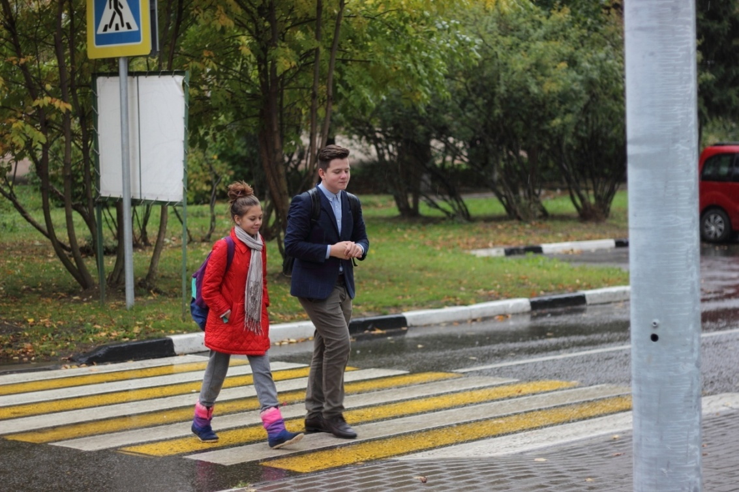

1. 19 октября в актовом зале школы состоялся конкурс "Я пою тебе, Россия!" В нем приняли участие учащиеся 5-ых классов. Каждый класс подготовил и исполнил песню о России. Жюри оценило старания всех участников. Первое место заняли 5б и 5д классы, второе- 5е и 5г, третье- 5а. Кроме песен были исполнены танцы учащимися 5в, 5г и 5е классов. Особого внимания заслужил флешмоб 5е класса. Конкурсная программа была интересной, но, к сожалению, не все классы присутствовали в полном составе и не всем хватало терпения и внимания. Будем взрослеть и любить свой класс, свою школу, свой поселок, свою Родину!

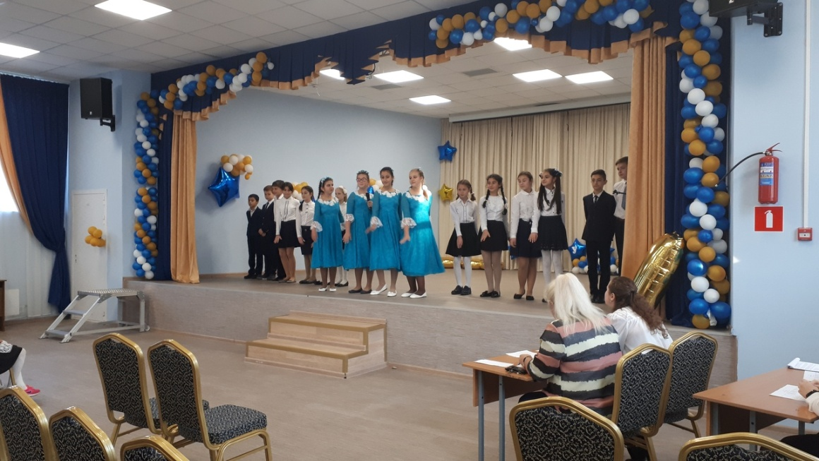

1. Конкурс песни " Я пою тебе, Россия! ", посвященный 200- летию со дня рождения И.Тургенева, состоялся 22.10 в актовом зале. Участниками конкурса были ученики 6-ых классов. Все классы выступили очень достойно! Места распределились следующим образом: 1 м- 6в и 6е, 2 м- 6б и 6г, 3 м- 6д, поощрительный приз- 6а класс. Любовь к Отчизне начинается с малого!

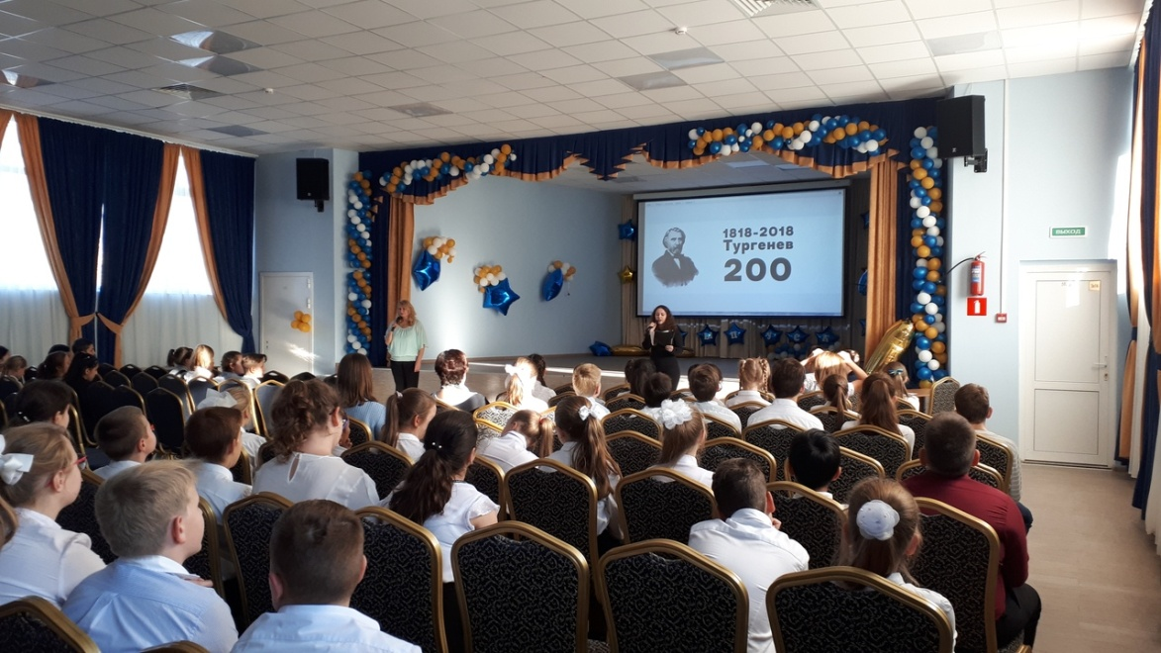

1. 23 октября в актовом зале школы состоялось мероприятие «Осенний калейдоскоп» для учащихся 7-8 классов. Каждый класс ответственно подошел к подготовке своего выступления. Жюри оценило старания всех участников. По итогам конкурсной программы, после представления осенних костюмов и блюд, были подсчитаны результаты. Первое место занял 7 «А» класс, второе место 8 «В», третье 8 «Г». Участники справились не только с домашним заданием, но и отлично показали свои знания и навыки, участвуя в конкурсах.

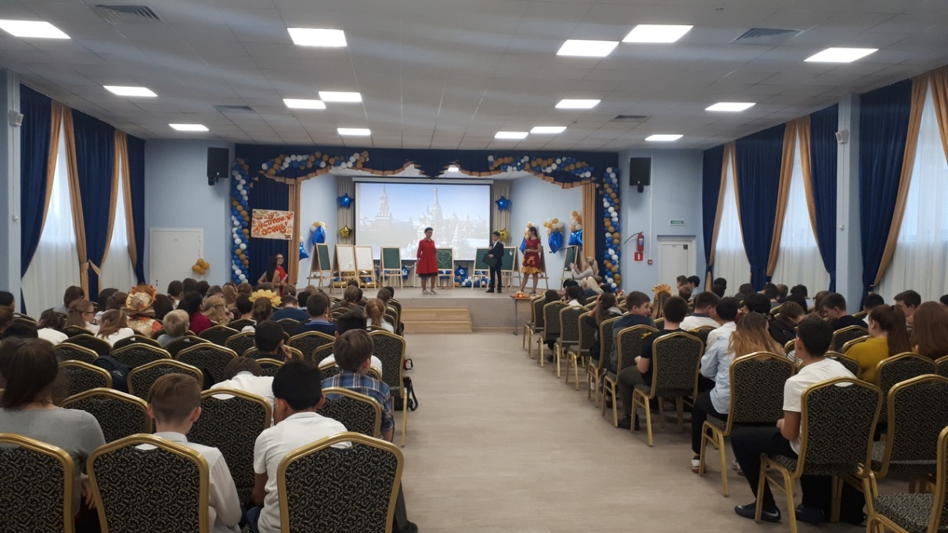

1. Наша школа приняла участие в мероприятиях МШП: соревнованиях по волейболу "Кубок МШП" 17.10 и интеллектуальной игре "Чудеса России" 24.10. Соревнования по волейболу - ежегодное благотворительное мероприятие МШП, "Чудеса России"- игра на знание истории, культуры, достопримечательностей нашей страны. Спасибо нашим учителям и ученикам, поучаствовавшим в сборе средств для В.Сметанина- студента МГОУ, находящегося на длительной реабилитации после ДТП, а также ученицам 7а, 8б и 9б классов, проявившим свои знания в интеллектуальной игре.

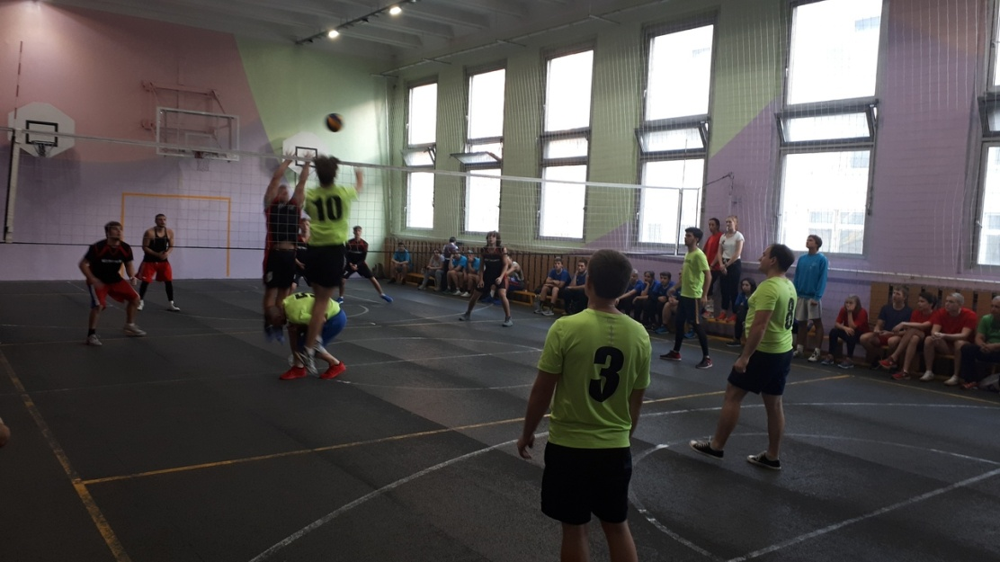

1. 25 октября в нашей школе состоялся осенний бал "Классика эпох" для учеников 9-11 классов.   
   В качестве зрителей были приглашены учителя, учащиеся 8 классов и выпускники школы в соответствующем дресс-коде!   
   На балу были представлены различные направления классического танца такие, как джайв, танго, кадриль, ну и конечно же старый добрый вальс.   
   Каждый класс представил своё направление танца и исполнил собственную танцевальную постановку. Ребята подошли к представлению танца очень творчески и оригинально!  
   После выступлений все желающие могли принять участие в специальном мастер-классе, в котором они выучили основные движения вальса. После этого танцевальная связка была записана на видео.  
   Благодаря костюмам ребят, соответствующим тематике бала, в зале царила праздничная атмосфера.

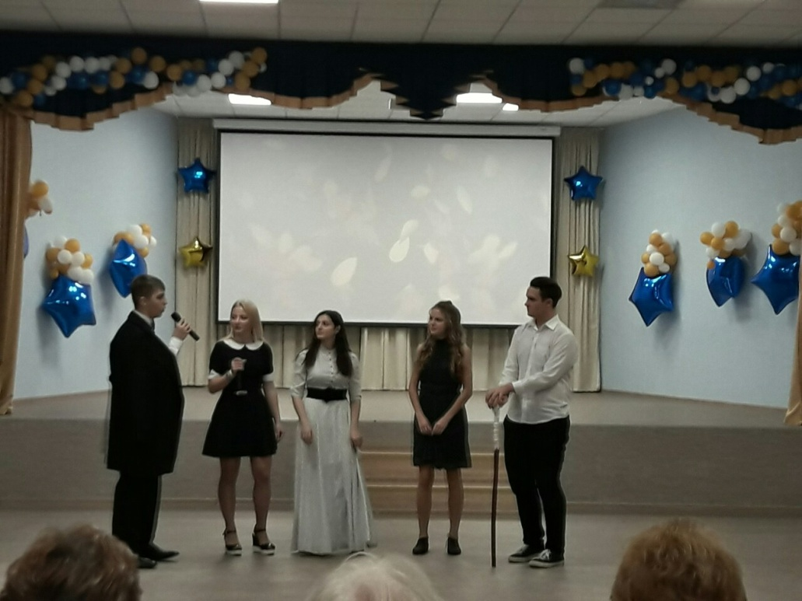

1. 26 октября, в последний учебный день, в школе проходила **акция " Сдай макулатуру- спаси дерево!"** Ученые говорят, что если деревьями засадить территорию по размерам равную Америке, то это только на 10 процентов уменьшит количество углекислого газа на планете. Есть над чем задуматься! В этот раз мы сдали только 56 кг.макулатуры. Из них около 10 кг 5в кл, больше 20 кг 11а кл. Не остались равнодушными к акции ученики 5е, 5г, 6б, 6е, 6г, 7г, 9б и 9д классов. Их вклад от 1,5 до 6 кг. Предлагаем поставить коробки для сбора бумаги в каждом классе, собирать ее дома. Акции еще будут проводиться. Собирая макулатуру, сохраняем природу!

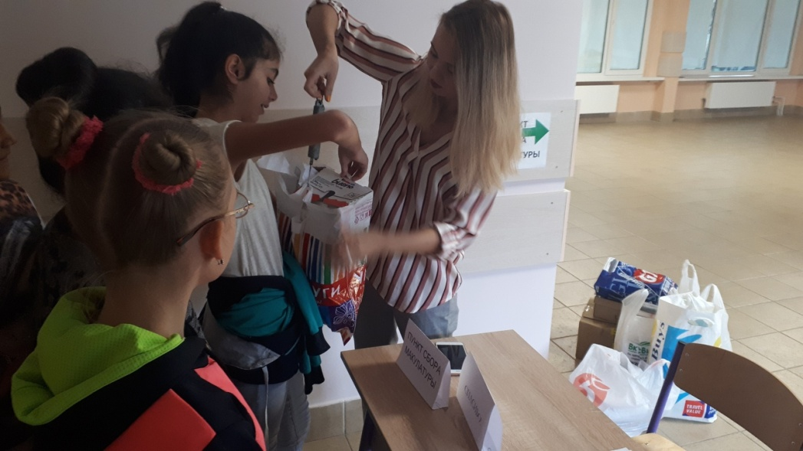

1. Закончилась первая четверть. Было немало ярких мероприятий. Впереди у нас много интересного. В частности скоро в ДК "Подмосковье" кинофестиваль "Иллюзион", на котором будут представлены небольшие видеоролики. Возможно среди них мы увидим и вашу работу. В ноябре мы планируем провести "Международный фестиваль". Готовьтесь представить одну из стран мира, ее традиции и культуру. В декабре нас ждут квесты и викторины на знание законодательства. А ближе к концу четверти- КВН и другие новогодние мероприятия. Следующий 2019г.мы начнем с подготовки и проведения шоу-программы "Голос". Будет интересно!

